Выполнил: Скорняков В. И.

Группа: ИСп-2-21

Практическая работа

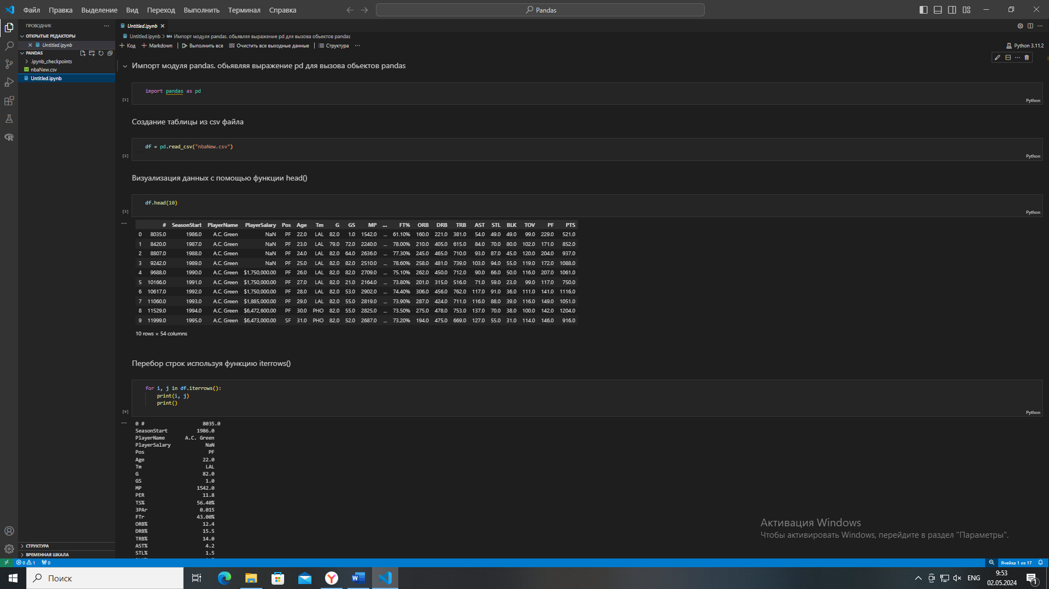

Рисунок 1 Первая часть задания

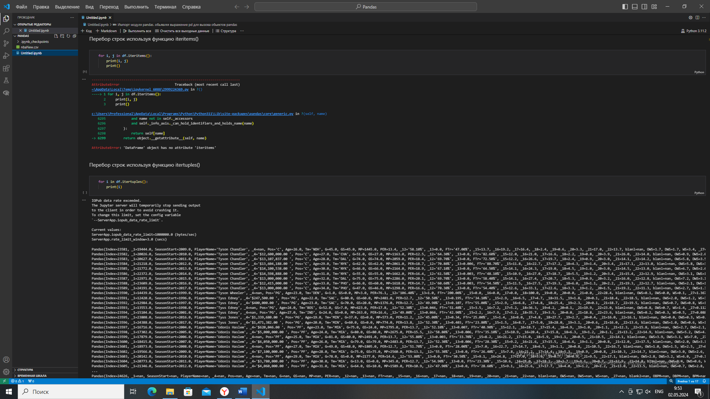

Рисунок 2 Вторая часть задания

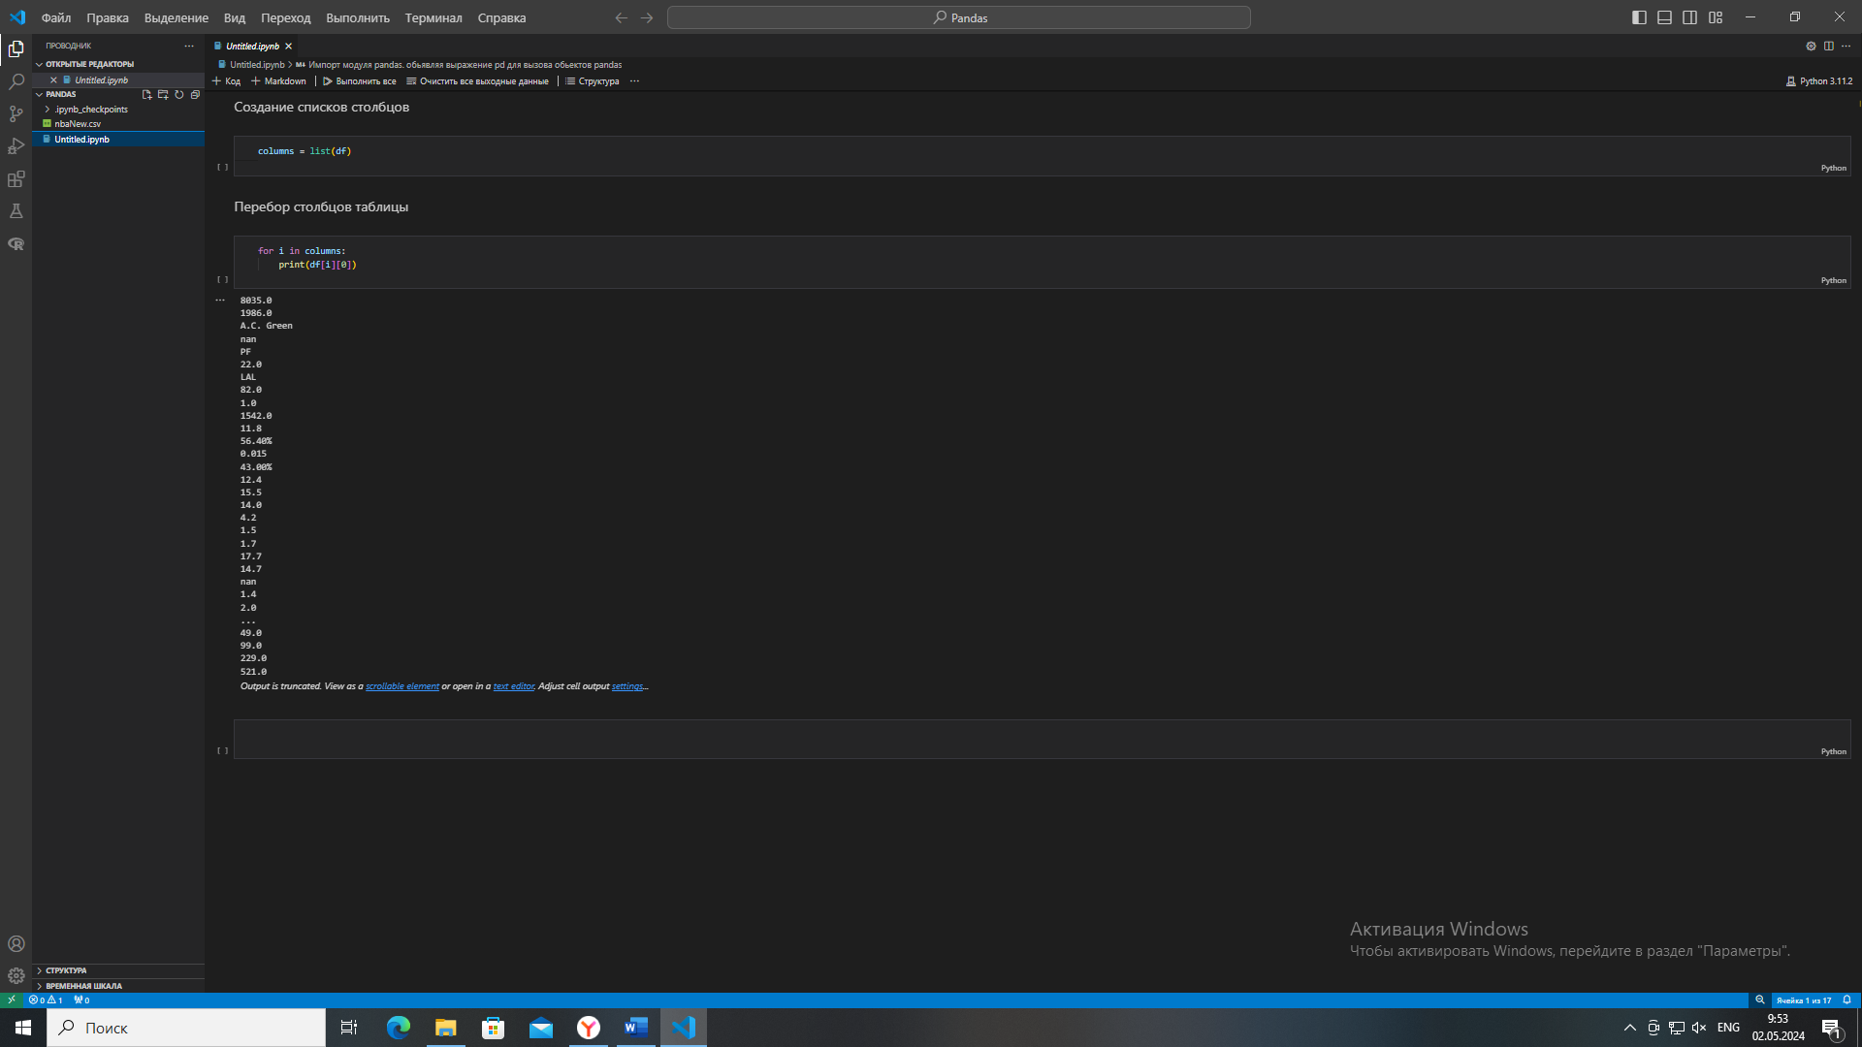

Рисунок 3 Третье часть задания